小学数学课堂生成性学习资源2
日常案例梳理（案例+板书）
册数/单元 | 教学内容 | 教学活动开展 | 生成性学习资源 | 学生思维形态 | 交流互动
一上  第八单元 | 《6、7减几》 | 试一试：  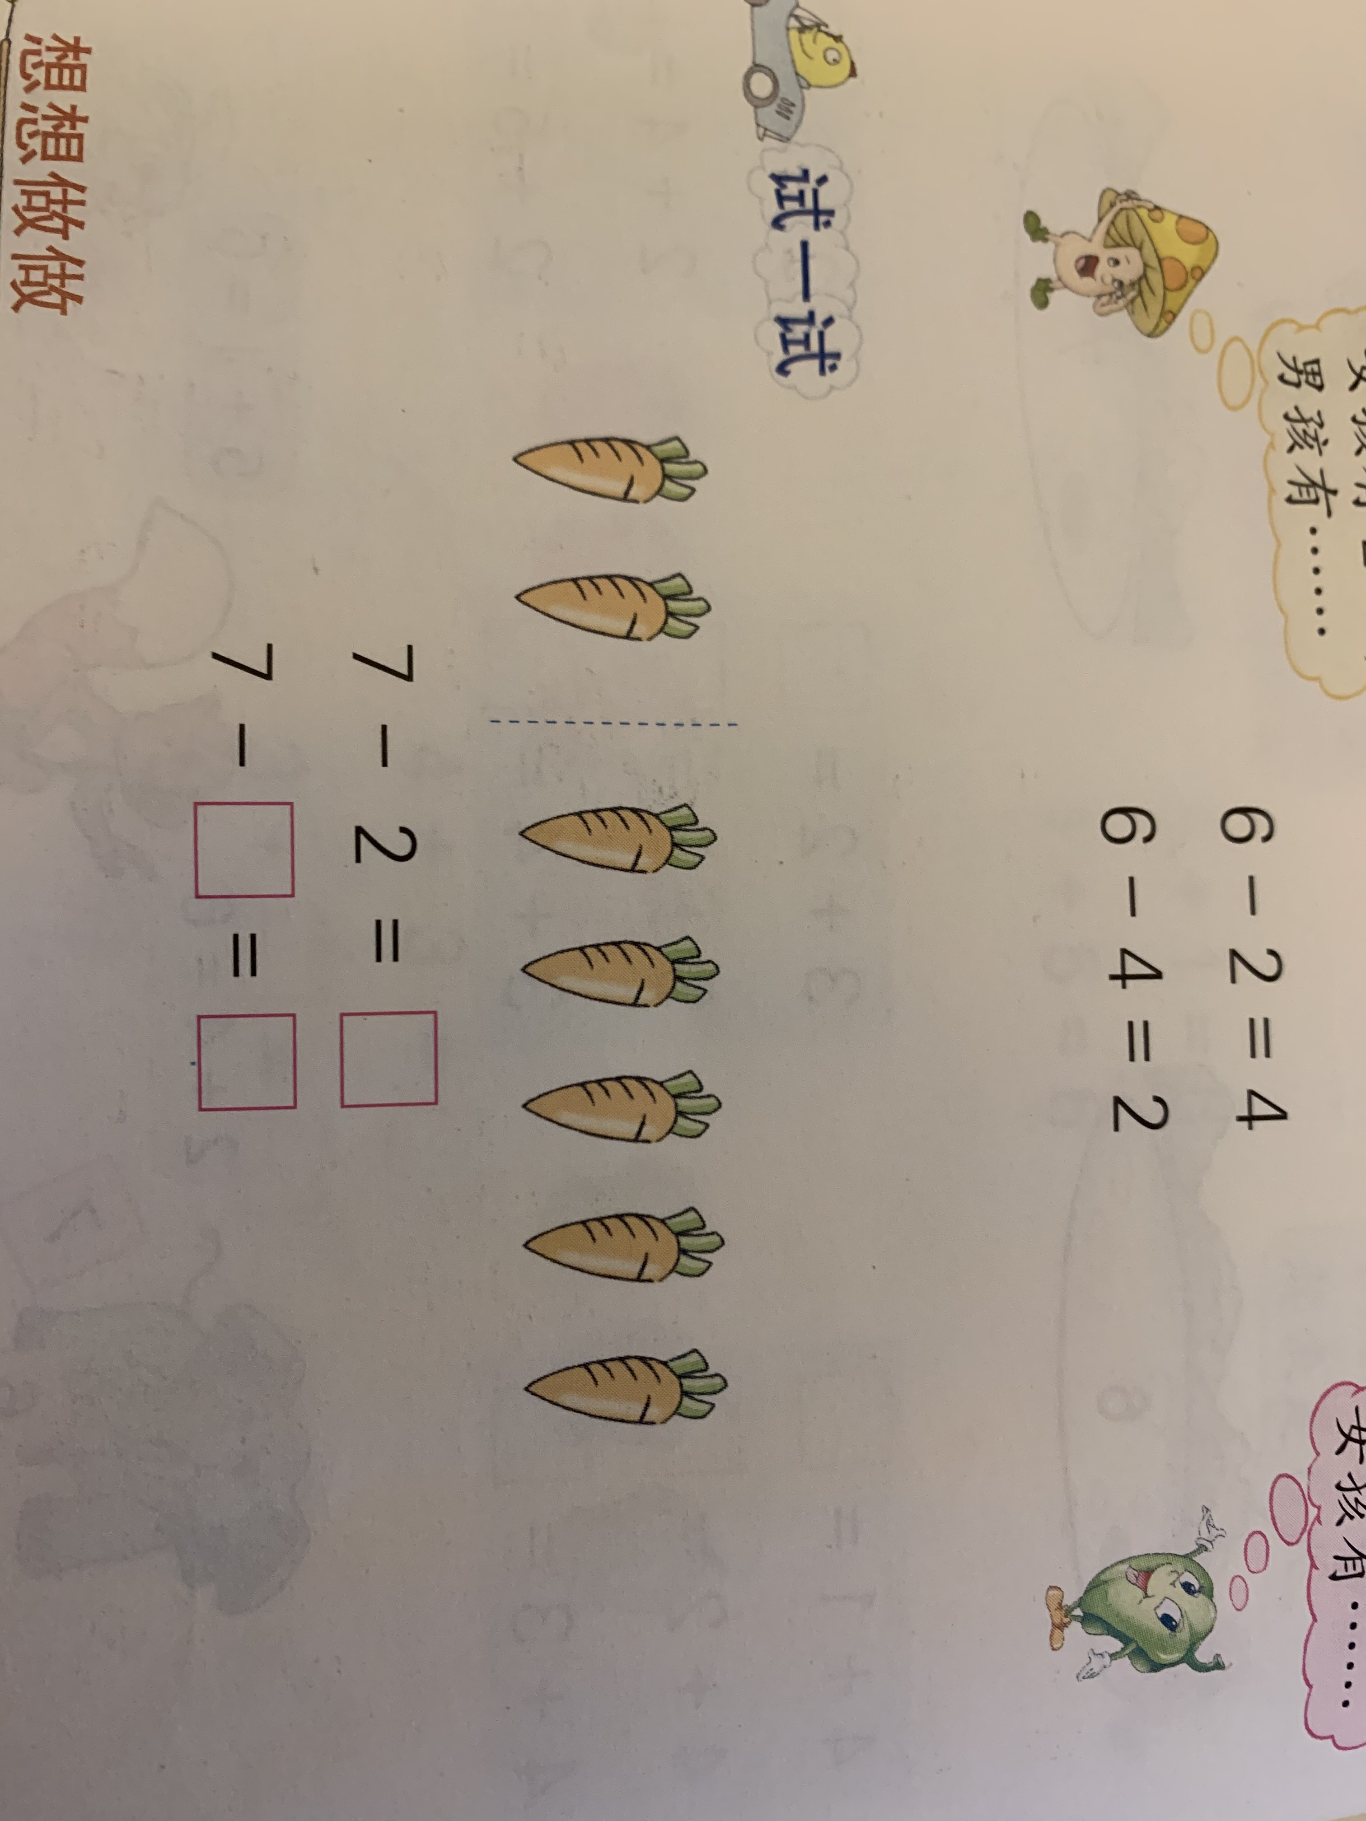  问：你是怎么想到7-5=2？ | 思维1：  根据7分法想到结果为2  思维2：  根据两道减法算式之间的联系快速反应为2 | 思维1：  生1：我是根据7可以分成5和2想到7-5=2  思维2：  生2：根据例题经验发现两道算式之间有联系，通过7-2=5想到7-5=2 | 交流层次1：这2位同学的想法你听懂了吗？自己说一说  交流层次2：（聚焦2种方法）：第一种方法是根据我们上个单元学习的7的分法来做的，第二种方法是我们根据例题一图两式发现两道算式之间的联系快速找到答案。你觉得哪一种更快速得到答案呢？
 |  | 整理出所有7的减法算式 | 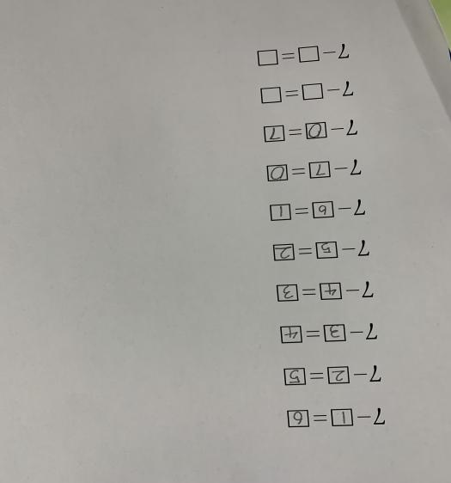  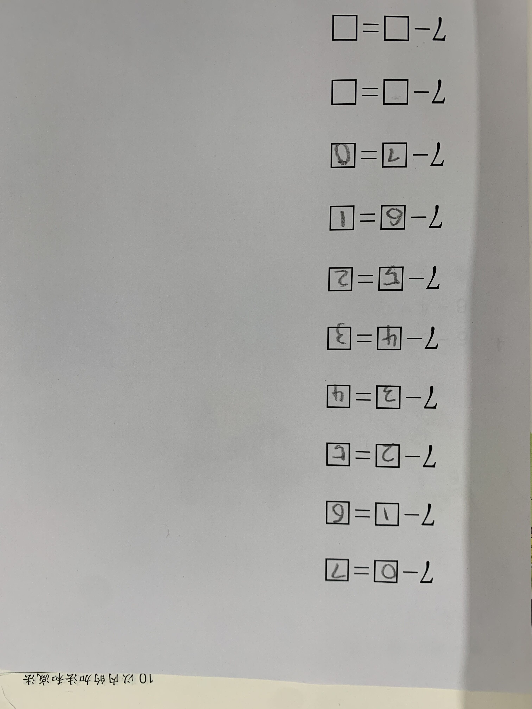 | 生1：先想到7-1，然后按照顺序有意识地写下去  生2：根据之前经验想到从最小的0开始想起，然后有序地写下去 | 交流1：这两位同学都整理出了所有的减法算式，你更喜欢哪一份作业呢？为什么？  总结：第一位同学做到的部分有序，忽略了最小的是0，第二位同学完整有序地写出了所有算式，所以我们在写前要先思考好到底最小的是几再写

